洛阳联鑫再生资源有限公司

废旧塑料回收再生资源综合利用及深加工产业化建设项目

环境影响报告书公众参与调查报告

建设单位：洛阳联鑫再生资源有限公司

2019 年5 月

目录

一、概述 1

二、公众参与方式和过程 2

2.1 信息公告 2

2.2 征求公众意见 7

3.1 信息公告意见处理 9

3.2 座谈会 9

3.3 公众意见调查收到公众意见的情况概述 9

四、公众意见采纳情况 16

五、其他内容 17

六、公众参与现场照片 18

附件：

附件1、公众参与座谈会签到表

附件2、座谈会会议记录

附件3、公众参与承诺

附件4、网站公示截图、报纸公示照片

附件5、诚信承诺

附件6、200 份公众参与调查问卷

洛阳联鑫再生资源有限公司废旧塑料回收再生资源综合利用及深加工产业化建设项目

环境影响评价公众参与说明

# 一、概述

洛阳联鑫再生资源有限公司位于洛阳市偃师市缑氏镇双泉村，是一家专门从事废旧塑料回收再生利用的企业，公司成立于2018年7月，为满足市场需求，提升企业竞争力，洛阳联鑫再生资源有限公司拟在偃师市缑氏镇双泉村废旧塑料回收再生资源综合利用及深加工产业化建设项目，工程总投资358万元。

我国是世界塑料生产和消费大国，为减少环境污染，我国也在加强废弃塑料的回收再利用工作。废旧塑料加工成颗粒后，依然具有良好的综合材料性能，可满足吹膜、拉丝、拉管、注塑、挤出型材等技术要求，大量应用于塑料制品的生产。日常生活中，再生颗粒可用来制造各种塑料袋、桶、盆、玩具、家具、文具等生活用具及各种塑料制品。

本项目使用的原料是废旧编织袋，来源为塑料编织公司下脚料及市场上废塑料编织袋，经分拣、撕碎、清洗、挤出、切粒等工序加工塑料颗粒。

根据《中华人民共和国环境影响评价法》、《建设项目环境保护管理条例》的有关规定，需对该项目进行环境影响评价。我单位委托山西清源环境咨询有限公司承担了该项目的环境影响评价工作。接受委托后，在对项目区进行现场踏勘、调查、收集资料等工作，结合现场踏勘的实际情况，对项目有关资料研读的基础上，遵循有关评价规定和规范，编制完成了《洛阳联鑫再生资源有限公司废旧塑料回收再生资源综合利用及深加工产业化建设项目环境影响报告书》。

在环境影响评价期间我单位在评价单位的协助下进行了现场公示、召开座谈会、发放调查问卷等方式征求公众意见，取得了广大公众的认可，无人反对本项目的建设。

# 二、公众参与方式和过程

## 2.1 信息公告

公众参与调查形式和内容设计是否全面和合理，直接影响到调查结果的有效性、真实性及环境报告书的说服力和环保措施的可行性，本次环评公众参与信息公告主要采取以下形式：

（1）第一次公示

环评公众参与第一次公示发布时间为2018年9月14日~2018年9月28日我单位在项目场地边界及周围敏感点以张贴告示的形式进行了第一次建设项目信息公示。公示材料中说明了该项目的建设概况，并公布了环评工作中征求公众意见和建议的方法、建设单位和环评单位的联系方式。

（2）第二次公示

环评公众参与第二次公示发布时间为2018年10月17日~2018年10月31日，建设单位在项目场地边界及周围敏感点张贴公告， 并在环评论坛网站进行了补充公示（http://www.eiabbs.net/thread-160266-1-1.html）， 公示时间为2019年4月22日，公示截图见附件4。公示材料中详细介绍了本项目位置、主要建设内容、工程特点及主要污染因素、污染防治措施、可能产生的环境影响及征求公众意见的主要事项等。同时，公开了查阅纸质报告书的方式和途径，征求意见的公众范围，公众意见表，公众提出意见的方式和途径，公众提出意见的起止时间。

报纸公示：我公司废旧塑料回收再生资源综合利用及深加工产业化建设项目分于2019 年5月10日、2019年5月17日在河南科技报第4336期，第4338期进行了报纸公示（见附件4）。

（3）第一次公众参与公示内容

**“洛阳联鑫再生资源有限公司废旧塑料回收再生资源综合利用及深加工产业化建设项目” 环境影响评价第一次公示**

依据《环境影响评价公众参与暂行办法》（国家环保总局，环发[2006]28号）、《环境影响评价法》相关要求，对洛阳联鑫再生资源有限公司废旧塑料回收再生资源综合利用及深加工产业化建设项目环境影响评价进行公众参与信息公示。

**一、建设项目概况**

项目名称：废旧塑料回收再生资源综合利用及深加工产业化建设项目

项目性质：新建

建设地点：洛阳市偃师市缑氏镇双泉村3组

项目建设内容：项目总投资358万元，占地面积12.3亩，新建废旧塑料加工生产线。项目建成后可形成年生产加工10000吨塑料颗粒的生产能力。

**二、环境影响评价的工作程序和主要工作内容**

1、工作程序：接受环评工作委托－现状调查与环境监测－公众调查－编写环境影响报告书－报告书评审－上报环保主管部门审批。

2、主要工作内容：通过调查工程现有状况及新建厂址周边地区环境现状，评价区域环境特征，分析项目建设过程中及投入运营后可能产生的环境影响因素，预测分析项目建设存在的污染因素对环境可能构成的影响程度，提出减缓环境影响的有效措施，并给出了环境影响评价的结论。

**三、联系方式**

（1）委托单位(业主)：洛阳联鑫再生资源有限公司 地址：偃师市缑氏镇双泉村3组 联系人：卢志阳 联系电话：18538854888

（2）环评单位：山西清源环境咨询有限公司

联系人：朱琳 联系电话：037965285081 邮箱：sxqy_ly@163.com

**四、征求公众意见的主要事项**

关注本项目建设或周边环境影响区域内可能受影响的居民、单位、各级领导和专家等可针对目前该项目周边环境质量现状、对该项目的了解、带来的环境影响的可接受程度、现有选址建设的态度、该项目采取的环保措施以及其它方面提出合理化建议和要求。

**五、公众提出意见的方式及时限**

公众参与调查本着知情、真实、平等、广泛、主动的原则，公众可通过电话、电子邮件、书信以及填写公众参与调查表的方式提出您对本建设项目的意见和建议，欢迎社会各界踊跃参与。

公众提出意见和建议的有效日期为本公告公布之日起10日内。

洛阳联鑫再生资源有限公司

2018年8月20日

（4）第二次公示内容

**“洛阳联鑫再生资源有限公司废旧塑料回收再生资源综合利用及深加工产业化建设项目”环境影响评价第二次公示**

根据《中华人民共和国环境影响评价法》及《环境影响评价公众参与暂行办法》（国家环保总局环发〔2006〕28 号）等相关规定，现将洛阳联鑫再生资源有限公司废旧塑料回收再生资源综合利用及深加工产业化建设项目环境影响评价的有关信息予以公示。公示内容如下：

**一、建设项目名称及概况**

项目名称：洛阳联鑫再生资源有限公司废旧塑料回收再生资源综合利用及深加工产业化建设项目

项目概况：本项目主要建设内容为生产车间、办公楼等，建设废旧塑料回收再生资源综合利用及深加工项目，设置清洗线3条，废旧塑料挤出造粒生产线6条。主要从事废旧塑料的破碎、挤出、切粒，不处理危险化学品、危险废物、农药等污染的废弃塑料包装物以及医疗塑料。项目建成后可形成年生产加工10000吨塑料颗粒的生产能力。

**二、项目可能造成的环境影响**

（1）大气环境：破碎过程产生的粉尘、挤出机产生的有机废气。

（2）地表水环境：主要职工生活污水和生产上的清洗废水。

（3）声环境：项目噪声源主要有破碎机、挤出机、切粒机等。

（4）固体废弃物：人工分拣废物、水处理污泥、不合格品、废滤网、废活性炭、职工生活垃圾。

**三、拟采取的措施**

（1）废气：破碎过程产生的粉尘、挤出机产生的有机废气。破碎工序采用湿法破碎；挤出机上方设集气罩，废气收集后由管道集中送入一套“油污净化+UV光解+活性炭吸附装置”处理，废气由15m高排气筒排放。

（2）废水：生活污水经化粪池+收集池处理后定期清掏不外排；项目生产废水经污水处理站处理后全部回用于生产。

（3）噪声：厂内噪声源主要为破碎机、挤出机、切粒机等。采用低噪声设备；针对不同的噪声源，分别采取基础减震、消声、隔声等措施，使项目排放的噪声达标排放。

（4）固体废物：人工分拣废物、水处理污泥送至指定地点填埋处理；不合格品回用于加工工段；废滤网、废活性炭定期交由相应资质单位处理处置；生活垃圾交环卫部门处理处置。

**四、环境影响评价主要结论**

洛阳联鑫再生资源有限公司废旧塑料回收再生资源综合利用及深加工产业化建设项目符合国家产业政策；项目营运期污染防治措施有效、可行，污染物得到有效控制。预测分析表明，本项目的建设对周围环境的污染影响不大，对生态环境的非污染影响也是局部的、有限的，可望在较短时间内得到恢复和改善，风险在可接受范围内。因此，在保证污染防治措施有效实施的基础上，并采纳可行建议后，从环境保护的角度分析，本评价认为该项目的建设是可行的。

**五、公众查阅环境影响报告书简本的方式**

公众需要查阅环评报告简本可通过电话、传真、邮件等方式与我们联系索取相关信息。

**六、征求公众意见的范围和主要事项**

征求公众对本项目环境影响、污染防治措施、项目选址等环境保护方面的意见和建议。征求公众意见的主要事项包括：公众可以就本项目在建设及生产过程中，可能对周围环境产生的影响发表自己的意见和看法，主要可关注如下一些问题：项目的建设对区域环境的影响如何、对居民的生活影响如何；是否同意项目的建设；对项目建设环保方面的其它意见及建议等。

**七、征求公众意见的具体形式**

公众可以在本公示信息公开后，以电话、传真等方式，向建设单位或环境影响评价机构提出意见和建议，供建设单位、环评单位及政府环境主管部门决策参考。

**八、公众提出意见的起止时间**

公众参与环境信息公开后10个工作日内。

**九、联系方式**

（1）建设单位：洛阳联鑫再生资源有限公司 地址：偃师市缑氏镇双泉村

联系人：卢志阳 联系电话：18538854888

（2）环评单位：山西清源环境咨询有限公司

联系人：朱琳 联系电话：0379-63218099 邮箱：sxqy_ly@163.com

洛阳联鑫再生资源有限公司

2018年12月12日

## 2.2 征求公众意见

在发布信息公告后，公众对本项目有了较深的了解。为了解公众对本项目的态度、关注重点和其它信息，建设单位采取调查公众意见、召开座谈会等形式，公开征求公众意见。

（1）召开公众参与座谈会

为了充分听取建设所在地的居民意见，2018年11月17日在缑氏镇召开了本项目公众参与座谈会。参加会议的有建设单位、评价单位以及项目周边的卢村、双泉村部分村民代表共计32人。

会议首先由建设单位介绍了公司基本情况和项目概况，同时表明企业重视经济发展与环境保护齐头并进，并希望与会代表提出宝贵意见。随后环评单位向公众介绍了该项目环境影响评价的基本情况，包括工程的建设内容、生产工艺、产污环节和污染防治措施等内容。与会代表听取了建设单位、环评单位的介绍后，相互交流意见，纷纷提出自己的看法。

（2）调查公众意见

本次调查采取问卷调查和口头征询方式，随机调查受影响区有关部门和公众对项目建设的意见、建议、要求、愿望等，评价单位首先向调查对象介绍了工程概况，项目建设的意义，工程建设对社会经济发展等的有益方面，同时分析了工程建设可能产生的环境影响情况，发放了公众征询意见表，调查对象涉及村民组农民，具有广泛的代表性。本次共发放问卷200 份，收回有效问卷200 份，问卷内容如下。

洛阳联鑫再生资源有限公司

废旧塑料回收再生资源综合利用及深加工产业化建设项目

环境影响评价公众意见调查表

|  |  |  |
| --- | --- | --- |
| 洛阳联鑫再生资源有限公司废旧塑料回收再生资源综合利用及深加工产业化建设项目选址位于偃师市缑氏镇双泉村3组，项目总投资358万元，占地面积12.3亩，主要建设内容为废PP、PE破碎、清洗、挤出、切粒生产线、塑料堆场、产品仓库等配套的公用辅助工程及环保工程，主要从事废旧塑料的破碎、清洗、挤出、切粒，不处理危险化学品、危险废物、农药等污染的废弃塑料包装物以及医疗塑料。项目建成后可形成年生产加工10000吨塑料颗粒的生产能力。本项目已经偃师市发展和改革委员会备案，项目代码：2018-410381-42-03-041861。  1、施工期主要环境影响有水土流失；临时堆场、料场扬尘，车辆尾气；运输车辆、机械设备噪声；施工废水；施工人员生活污水和生活垃圾对环境的影响。在采取施工环境保护措施、生态防护措施及加强管理后，施工期对环境影响较小。  2、运营期环境影响分析及防治措施概要  （1）废气：破碎过程产生的粉尘、挤出机产生的有机废气。破碎工序采用湿法破碎；挤出机上方设集气罩，废气收集后由管道集中送入一套“油污净化装置+UV光解+活性炭吸附装置”处理，废气由15m高排气筒排放。  （2）废水：生活污水经化粪池+收集池处理后定期清掏，用于周围农田施肥；项目生产废水经污水处理站处理后排入清水池全部回用于生产。  （3）噪声：厂内噪声源主要为撕碎机、摩擦清洗机、漂洗池、挤出机、造粒机等。采用低噪声设备；针对不同的噪声源，分别采取基础减震、消声、隔声等措施，使项目排放的噪声达标排放。  （4）固体废物：人工分拣废物、水处理污泥送至指定地点填埋处理；废滤网、废活性炭定期交由相应资质单位处理处置；生活垃圾交环卫部门处理。  为了使公众维护自身环境权益，并为有关部门提供科学的决策依据，特征求您的意见、要求和建议。请在认真阅读上述材料后协助完成以下项目，衷心感谢您的参与。 | | |
| 姓名： | 性 别：□男 □女 | 联系方式： |
| 您目前住所地： | | |
| 您的学历： | □初中及以下 □高中或中专 □大专以上 | |
| 您的年龄： | □30岁以下 □31-55岁 □55岁以上 | |
| 您的职业： | □农民 □工人 □机关干部 □其他 | |
| 您了解该项目的途径： | □政府部门 □建设单位 □朋友议论 □电视报纸 | |
| 您对当地环境现状是否满意： | □满意 □一般 □不满意 | |
| 您认为当地环境质量的变化趋势： | □变好 □不变 □变差 | |
| 您认为当地环境的突出问题： | □空气污染 □水污染 □固废污染 □噪声污染 | |
| 您对该项目的关注程度： | □很关注 □一般 □不关心 | |
| 您认为该项目的主要环境影响为： | □废气 □噪声 □固废 □废水  □生态 □风险 | |
| 该项目建设对区域经济发展影响： | □有提高 □无影响 □降低 | |
| 您对该项目建设的态度： | □支持 □反对 | |
| 您对该项目建设的建议和要求： | | |

三、公众意见处理

## 3.1 信息公告意见处理

本项目一次公示及二次公示期间，建设单位和环评单位未收到当地居民反对项目建设意见。

## 3.2 座谈会

本次公众参会座谈会上，项目厂址周围村民代表对该项目的建设持支持态度，并提出了一些问题和意见：在项目运行过程中做好环保设施的管理，确保其正常运行，保证污染物达标排放，尽量降低对周围环境的影响。

## 3.3 公众意见调查收到公众意见的情况概述

本次公众参与共发放调查表200 份，有效回收200 份。问卷涵盖厂址附近的卢村、双泉村、南家村、扒头村，问卷调查对象具有一定代表性，能够反映当地大部分公众的意愿。公参人员基本信息见表1。

表1 公参调查对象基本信息一览表

|  |  |  |  |  |  |  |  |
| --- | --- | --- | --- | --- | --- | --- | --- |
| 序号 | 姓名 | 年龄 | 性别 | 文化程度 | 职业 | 住址 | 联系电话 |
| 1 | 孙亚景 | 44 | 男 | 初中 | 农民 | 扒头村 | 15090197122 |
| 2 | 冯焕峰 | 40 | 男 | 初中 | 农民 | 扒头村 | 13461038243 |
| 3 | 陈建树 | 53 | 男 | 高中 | 农民 | 扒头村 | 18736254329 |
| 4 | 冯洼 | 49 | 男 | 小学 | 农民 | 扒头村 | 13213159392 |
| 5 | 刘霞 | 35 | 女 | 初中 | 农民 | 扒头村 | 15237922180 |
| 6 | 尚定乾 | 38 | 男 | 高中 | 农民 | 扒头村 | 13608665844 |
| 7 | 郭飞磊 | 54 | 男 | 高中 | 工人 | 扒头村 | 15324668782 |
| 8 | 杨亚娟 | 53 | 男 | 初中 | 农民 | 扒头村 | 15324688801 |
| 9 | 李颖 | 36 | 男 | 初中 | 农民 | 扒头村 | 18303688222 |
| 10 | 尚星灿 | 42 | 男 | 初中 | 农民 | 南家村 | 13837944544 |
| 11 | 李新凯 | 46 | 男 | 高中 | 农民 | 扒头村 | 15516394686 |
| 12 | 李世欣 | 29 | 女 | 初中 | 工人 | 扒头村 | 18317541305 |
| 13 | 姬静静 | 28 | 女 | 初中 | 农民 | 南家村 | 15824961897 |
| 14 | 尚增增 | 55 | 男 | 高中 | 无业 | 南家村 | 18860231222 |
| 15 | 刘亚辉 | 46 | 男 | 高中 | 农民 | 双泉村 | 15036676758 |
| 16 | 陈坤坤 | 36 | 男 | 初中 | 农民 | 扒头村 | 17638845505 |
| 17 | 陈建峰 | 45 | 女 | 小学 | 农民 | 扒头村 | 13849929159 |
| 18 | 陈彩艳 | 43 | 女 | 初中 | 农民 | 扒头村 | 13570697178 |
| 19 | 陈会开 | 50 | 男 | 初中 | 农民 | 扒头村 | 13837968607 |
| 20 | 薛向荣 | 36 | 男 | 初中 | 农民 | 扒头村 | 15038592552 |
| 21 | 陈玉坤 | 32 | 男 | 初中 | 农民 | 扒头村 | 13526911700 |
| 22 | 焦宏莹 | 26 | 女 | 初中 | 工人 | 双泉村 | 19939912078 |
| 23 | 张静霞 | 53 | 女 | 初中 | 农民 | 双泉村 | 15729083908 |
| 24 | 刘金峰 | 26 | 男 | 初中 | 工人 | 双泉村 | 15538291021 |
| 25 | 卢春燕 | 42 | 女 | 初中 | 工人 | 双泉村 | 13525488528 |
| 26 | 李金龙 | 24 | 男 | 初中 | 农民 | 双泉村 | 18211942451 |
| 27 | 张迎辉 | 50 | 男 | 初中 | 工人 | 双泉村 | 15225537122 |
| 28 | 齐伟峰 | 51 | 男 | 初中 | 农民 | 双泉村 | 15303797876 |
| 29 | 李林通 | 25 | 男 | 初中 | 工人 | 双泉村 | 13783110337 |
| 30 | 李朝杰 | 40 | 男 | 初中 | 工人 | 双泉村 | 15037993084 |
| 31 | 魏继芳 | 66 | 女 | 初中 | 农民 | 双泉村 | 15237959683 |
| 32 | 齐宝根 | 57 | 男 | 小学 | 农民 | 双泉村 | 15225411256 |
| 33 | 张焕景 | 46 | 女 | 初中 | 工人 | 双泉村 | 15038651580 |
| 34 | 张红霞 | 40 | 女 | 初中 | 工人 | 双泉村 | 18838102837 |
| 35 | 逯晓兵 | 26 | 男 | 初中 | 农民 | 南家村 | 15036766715 |
| 36 | 刘金强 | 24 | 男 | 高中 | 工人 | 双泉村 | 19939912011 |
| 37 | 李帅军 | 42 | 男 | 高中 | 工人 | 双泉村 | 15837900533 |
| 38 | 李荣革 | 32 | 女 | 初中 | 工人 | 双泉村 | 13629806091 |
| 39 | 张鹏涛 | 35 | 男 | 初中 | 农民 | 双泉村 | 15824917643 |
| 40 | 张仙菊 | 69 | 女 | 小学 | 农民 | 双泉村 | 15393731674 |
| 41 | 温增先 | 62 | 男 | 小学 | 农民 | 双泉村 | 18739090003 |
| 42 | 李帅宇 | 40 | 男 | 中专 | 工人 | 双泉村 | 13698855287 |
| 43 | 王晓丽 | 51 | 女 | 初中 | 无业 | 双泉村 | 13526921068 |
| 44 | 温建业 | 43 | 男 | 高中 | 工人 | 双泉村 | 18939001313 |
| 45 | 张静文 | 24 | 女 | 初中 | 工人 | 双泉村 | 15290539172 |
| 46 | 曹现美 | 36 | 女 | 初中 | 农民 | 双泉村 | 15036708024 |
| 47 | 陆靖伟 | 47 | 女 | 初中 | 工人 | 双泉村 | 13633875136 |
| 48 | 张振安 | 50 | 男 | 初中 | 农民 | 双泉村 |  |
| 49 | 张红星 | 41 | 男 | 高中 | 工人 | 双泉村 | 15303899899 |
| 50 | 曲卫卫 | 39 | 女 | 初中 | 工人 | 双泉村 | 15290571456 |
| 51 | 李巧芳 | 64 | 女 | 初中 | 农民 | 双泉村 | 13849994112 |
| 52 | 刘献国 | 46 | 男 | 初中 | 无业 | 双泉村 | 13838297391 |
| 53 | 姬景涛 | 41 | 男 | 初中 | 工人 | 双泉村 | 18336718090 |
| 54 | 赵丽娜 | 40 | 女 | 初中 | 农民 | 双泉村 | 15090197633 |
| 55 | 温宝军 | 35 | 男 | 初中 | 工人 | 双泉村 | 13974030087 |
| 56 | 李文明 | 43 | 男 | 中专 | 工人 | 双泉村 | 13838805551 |
| 57 | 温慧斌 | 48 | 男 | 高中 | 工人 | 双泉村 | 13974030087 |
| 58 | 姬艳庆 | 38 | 男 | 初中 | 工人 | 双泉村 | 15737985588 |
| 59 | 陈清朝 | 63 | 男 | 中专 | 农民 | 扒头村 | 13698814609 |
| 60 | 郭笑林 | 22 | 女 | 中专 | 农民 | 双泉村 | 16637902586 |
| 61 | 张余甲 | 55 | 男 | 小学 | 农民 | 双泉村 | 13838830388 |
| 62 | 杨东晓 | 26 | 女 | 初中 | 农民 | 双泉村 | 15138778742 |
| 63 | 王丽杰 | 44 | 男 | 初中 | 无业 | 卢村 | 15937960784 |
| 64 | 卢世壮 | 45 | 男 | 初中 | 农民 | 卢村 | 15136379794 |
| 65 | 卢治国 | 62 | 男 | 高中 | 农民 | 卢村 | 13673906454 |
| 66 | 卢艳萍 | 47 | 女 | 初中 | 农民 | 卢村 | 15037953884 |
| 67 | 王兵 | 25 | 男 | 小学 | 农民 | 卢村 | 13837925156 |
| 68 | 孙玉婷 | 27 | 女 | 初中 | 农民 | 卢村 | 13700811305 |
| 69 | 姚净桃 | 64 | 女 | 初中 | 农民 | 卢村 | 15824991624 |
| 70 | 卢国强 | 37 | 男 | 初中 | 农民 | 卢村 | 13693637587 |
| 71 | 王梦瑶 | 20 | 女 | 高中 | 农民 | 卢村 | 18736336454 |
| 72 | 卢凤乐 | 56 | 男 | 初中 | 无业 | 卢村 | 13783107968 |
| 73 | 卢玉宝 | 44 | 男 | 高中 | 农民 | 卢村 | 15978638085 |
| 74 | 卢定娜 | 27 | 女 | 中专 | 农民 | 卢村 |  |
| 75 | 卢建克 | 26 | 男 | 初中 | 农民 | 卢村 | 13698837386 |
| 76 | 卢玉忠 | 26 | 男 | 初中 | 农民 | 卢村 | 18036993895 |
| 77 | 黄梅 | 50 | 女 | 初中 | 农民 | 卢村 | 13716667978 |
| 78 | 卢泽松 | 29 | 男 | 初中 | 农民 | 卢村 | 15136307013 |
| 79 | 卢连杰 | 20 | 男 | 高中 | 农民 | 卢村 | 13213573129 |
| 80 | 王立峰 | 48 | 男 | 初中 | 农民 | 卢村 | 13603885057 |
| 81 | 陈幸龙 | 37 | 男 | 初中 | 农民 | 扒头村 | 13838466388 |
| 82 | 姬钢钢 | 49 | 男 | 初中 | 农民 | 南家村 | 18336796764 |
| 83 | 牛景景 | 21 | 女 | 初中 | 无业 | 双泉村 | 18137923677 |
| 84 | 卢晓阻 | 22 | 男 | 初中 | 农民 | 双泉村 | 18211975125 |
| 85 | 王俊娜 | 40 | 女 | 本科 | 其他 | 官庄村 | 15309938932 |
| 86 | 王俊喜 | 36 | 男 | 高中 | 工人 | 官庄村 | 13838837035 |
| 87 | 翟麦霞 | 37 | 女 | 初中 | 农民 | 双泉村 | 15194527896 |
| 88 | 王昌 | 31 | 男 | 初中 | 农民 | 双泉村 | 15036555352 |
| 89 | 梁普粉 | 61 | 女 | 初中 | 农民 | 双泉村 | 15670310291 |
| 90 | 关小焕 | 69 | 男 | 小学 | 农民 | 官庄村 | 13525432879 |
| 91 | 张璐瑶 | 26 | 女 | 大学 | 工人 | 官庄村 | 15136360727 |
| 92 | 卢靖杰 | 30 | 男 | 初中 | 农民 | 双泉村 | 18737930003 |
| 93 | 卢静 | 38 | 女 | 初中 | 农民 | 双泉村 | 15038642100 |
| 94 | 张锐锐 | 32 | 女 | 初中 | 农民 | 官庄村 | 13525426623 |
| 95 | 张林林 | 38 | 女 | 大学 | 工人 | 官庄村 | 13676925260 |
| 96 | 张飞飞 | 48 | 男 | 大学 | 工人 | 官庄村 | 13526606202 |
| 97 | 卢玉平 | 58 | 男 | 初中 | 农民 | 双泉村 | 15037920004 |
| 98 | 张德宏 | 67 | 男 | 初中 | 农民 | 官庄村 | 17739088343 |
| 99 | 卢绍育 | 65 | 男 | 初中 | 农民 | 双泉村 | 13592086412 |
| 100 | 卢进阳 | 35 | 男 | 高中 | 农民 | 双泉村 | 15037947333 |
| 101 | 王立平 | 35 | 女 | 初中 | 农民 | 卢村 | 15136349307 |
| 102 | 王宏昌 | 38 | 男 | 初中 | 农民 | 卢村 | 15036555352 |
| 103 | 王建龙 | 27 | 男 | 初中 | 农民 | 卢村 | 15194555717 |
| 104 | 齐晓 | 52 | 女 | 初中 | 农民 | 卢村 | 15225559848 |
| 105 | 王飞龙 | 30 | 男 | 初中 | 农民 | 卢村 | 18736386162 |
| 106 | 卢朝雲 | 46 | 女 | 初中 | 农民 | 卢村 | 15225588115 |
| 107 | 卢国龙 | 26 | 男 | 初中 | 农民 | 卢村 | 13849938079 |
| 108 | 王利南 | 35 | 男 | 初中 | 农民 | 卢村 | 18237975613 |
| 109 | 董建民 | 40 | 男 | 小学 | 农民 | 卢村 | 18137123965 |
| 110 | 卢志涛 | 35 | 男 | 初中 | 农民 | 卢村 | 18303799797 |
| 111 | 卢占光 | 48 | 男 | 小学 | 农民 | 卢村 | 13838830955 |
| 112 | 李阳卫 | 22 | 男 | 初中 | 农民 | 卢村 | 15537930672 |
| 113 | 卢向峰 | 32 | 男 | 初中 | 农民 | 卢村 | 15036303633 |
| 114 | 卢向阳 | 30 | 男 | 初中 | 农民 | 卢村 | 13721666342 |
| 115 | 卢云轩 | 27 | 男 | 初中 | 农民 | 卢村 | 18937910485 |
| 116 | 董建平 | 68 | 女 | 小学 | 农民 | 卢村 | 67591065 |
| 117 | 王时烦 | 39 | 女 | 初中 | 农民 | 卢村 | 18538838312 |
| 118 | 卢有寸 | 45 | 男 | 初中 | 农民 | 卢村 | 13592059746 |
| 119 | 卢世龙 | 30 | 男 | 初中 | 农民 | 卢村 | 13526905806 |
| 120 | 王芳芳 | 23 | 女 | 中专 | 农民 | 双泉村 | 15036331911 |
| 121 | 王静静 | 43 | 男 | 高中 | 农民 | 双泉村 | 15136353606 |
| 122 | 董晓辉 | 39 | 女 | 初中 | 农民 | 双泉村 | 18338895901 |
| 123 | 卢晓雷 | 37 | 男 | 初中 | 农民 | 双泉村 | 15937929973 |
| 124 | 卢展平 | 27 | 男 | 初中 | 农民 | 双泉村 | 18317555030 |
| 125 | 卢林超 | 25 | 男 | 初中 | 农民 | 双泉村 | 18736338111 |
| 126 | 齐三营 | 29 | 男 | 小学 | 农民 | 双泉村 | 17538536363 |
| 127 | 卢泽伟 | 51 | 男 | 初中 | 农民 | 双泉村 | 15937919568 |
| 128 | 卢游泽 | 29 | 男 | 初中 | 农民 | 双泉村 | 15981811500 |
| 129 | 卢云伟 | 33 | 男 | 初中 | 农民 | 双泉村 | 18237996111 |
| 130 | 卢世龙 | 23 | 男 | 初中 | 农民 | 双泉村 | 13526905806 |
| 131 | 卢晓阳 | 28 | 男 | 初中 | 农民 | 双泉村 | 18211975125 |
| 132 | 卢晓鹏 | 27 | 男 | 初中 | 农民 | 双泉村 | 15037902288 |
| 133 | 郭玉团 | 38 | 女 | 大学 | 其他 | 双泉村 | 18137910275 |
| 134 | 刘剑阳 | 30 | 男 | 高中 | 农民 | 双泉村 | 18837971631 |
| 135 | 卢绍功 | 68 | 男 | 小学 | 农民 | 双泉村 | 18137969255 |
| 136 | 卢育强 | 25 | 男 | 初中 | 农民 | 双泉村 | 15237969876 |
| 137 | 卢海洋 | 22 | 男 | 初中 | 农民 | 双泉村 | 18538355370 |
| 138 | 卢亚科 | 22 | 男 | 初中 | 农民 | 双泉村 | 15978665200 |
| 139 | 卢亚冰 | 26 | 男 | 初中 | 农民 | 双泉村 | 15194534111 |
| 140 | 卢佳伟 | 28 | 男 | 初中 | 农民 | 双泉村 | 18736361811 |
| 141 | 卢宏克 | 26 | 男 | 初中 | 农民 | 双泉村 | 15896659534 |
| 142 | 卢晓东 | 22 | 男 | 初中 | 农民 | 双泉村 | 15036999512 |
| 143 | 平平 | 54 | 男 | 初中 | 农民 | 扒头村 | 15324678582 |
| 144 | 陈自高 | 59 | 男 | 初中 | 工人 | 扒头村 | 15517929866 |
| 145 | 尚增高 | 32 | 男 | 初中 | 农民 | 扒头村 | 18860231222 |
| 146 | 陈玉改 | 37 | 女 | 初中 | 其他 | 扒头村 | 15824911813 |
| 147 | 陈艳伟 | 39 | 男 | 高中 | 其他 | 扒头村 | 15137999337 |
| 148 | 陈育新 | 42 | 男 | 初中 | 工人 | 扒头村 | 13592086181 |
| 149 | 孙富达 | 46 | 男 | 初中 | 农民 | 扒头村 | 18624840265 |
| 150 | 曹爱景 | 52 | 女 | 初中 | 农民 | 扒头村 | 13698813178 |
| 151 | 潘利 | 36 | 男 | 初中 | 农民 | 扒头村 | 13838426137 |
| 152 | 武环 | 38 | 男 | 初中 | 农民 | 扒头村 | 15037998408 |
| 153 | 孙艳 | 32 | 女 | 初中 | 农民 | 扒头村 | 18538810353 |
| 154 | 郭峰立 | 42 | 男 | 初中 | 其他 | 扒头村 | 15137953114 |
| 155 | 陈玉峰 | 36 | 女 | 专科 | 工人 | 扒头村 | 15978678410 |
| 156 | 李燕 | 42 | 女 | 高中 | 工人 | 扒头村 | 13949227119 |
| 157 | 陈大通 | 58 | 男 | 小学 | 农民 | 扒头村 | 13213680375 |
| 158 | 王欢欢 | 52 | 女 | 高中 | 工人 | 扒头村 | 13653896309 |
| 159 | 张帅锅 | 50 | 男 | 初中 | 工人 | 南家村 | 15036997032 |
| 160 | 陈育辉 | 42 | 男 | 初中 | 其他 | 扒头村 | 13700798837 |
| 161 | 姬钢路 | 62 | 男 | 初中 | 农民 | 南家村 |  |
| 162 | 陈旭强 | 21 | 男 | 初中 | 其他 | 扒头村 | 15937940333 |
| 163 | 陈文东 | 42 | 男 | 高中 | 其他 | 扒头村 | 13838488425 |
| 164 | 陈浩 | 48 | 男 | 初中 | 其他 | 扒头村 | 17337917080 |
| 165 | 陈小峰 | 46 | 男 | 高中 | 工人 | 扒头村 | 18238836907 |
| 166 | 尚增增 | 40 | 男 | 初中 | 农民 | 汪庄村 | 18237919970 |
| 167 | 陈浩东 | 52 | 男 | 高中 | 工人 | 汪庄村 | 13633881444 |
| 168 | 陈光明 | 60 | 男 | 初中 | 农民 | 汪庄村 | 13015552216 |
| 169 | 陈清夺 | 61 | 男 | 小学 | 农民 | 汪庄村 | 13937948976 |
| 170 | 陈根强 | 38 | 男 | 初中 | 农民 | 南家村 | 15236661676 |
| 171 | 陈万年 | 48 | 男 | 初中 | 其他 | 汪庄村 | 13783161404 |
| 172 | 郭林琼 | 42 | 女 | 初中 | 工人 | 扒头村 | 15236661676 |
| 173 | 陈华 | 48 | 男 | 初中 | 其他 | 扒头村 | 15036986118 |
| 174 | 郭记立 | 45 | 男 | 初中 | 其他 | 扒头村 | 18538800356 |
| 175 | 陈占国 | 56 | 男 | 初中 | 其他 | 扒头村 | 15839928233 |
| 176 | 陈运周 | 58 | 男 | 初中 | 农民 | 扒头村 | 13698814609 |
| 177 | 张小宁 | 36 | 女 | 初中 | 工人 | 扒头村 | 15038554118 |
| 178 | 逯莉 | 38 | 女 | 初中 | 其他 | 扒头村 | 13663894956 |
| 179 | 刘栗红 | 36 | 女 | 初中 | 其他 | 扒头村 | 13783141871 |
| 180 | 宋玉怀 | 48 | 男 | 初中 | 其他 | 扒头村 | 13939904757 |
| 181 | 杨春红 | 45 | 女 | 初中 | 其他 | 扒头村 | 15237922106 |
| 182 | 陈强 | 38 | 男 | 初中 | 农民 | 汪庄村 | 18739053735 |
| 183 | 刘志钢 | 36 | 男 | 初中 | 农民 | 汪庄村 | 13525408764 |
| 184 | 卢冰冰 | 28 | 男 | 初中 | 农民 | 双泉村 | 18317513130 |
| 185 | 卢亚飞 | 25 | 男 | 初中 | 农民 | 双泉村 | 15036391012 |
| 186 | 卢进进 | 27 | 男 | 初中 | 农民 | 双泉村 | 15036588160 |
| 187 | 卢根成 | 28 | 男 | 初中 | 农民 | 双泉村 | 15716723272 |
| 188 | 卢丁坤 | 29 | 男 | 初中 | 农民 | 双泉村 | 18556725704 |
| 189 | 卢佳冰 | 24 | 男 | 初中 | 农民 | 双泉村 | 13526983230 |
| 190 | 卢金星 | 28 | 男 | 初中 | 农民 | 双泉村 | 15036993595 |
| 191 | 卢向辉 | 30 | 男 | 初中 | 农民 | 双泉村 | 15637981661 |
| 192 | 孙景要 | 50 | 男 | 高中 | 工人 | 扒头村 | 13383876801 |
| 193 | 陈杰 | 39 | 男 | 初中 | 农民 | 扒头村 | 13213573129 |
| 194 | 姬志青 | 42 | 男 | 初中 | 农民 | 南家村 | 15937926162 |
| 195 | 王迎迎 | 31 | 女 | 初中 | 农民 | 南家村 | 15538877722 |
| 196 | 姬水在 | 32 | 男 | 初中 | 农民 | 南家村 | 13838890522 |
| 197 | 姬学民 | 31 | 男 | 初中 | 农民 | 南家村 | 13353795186 |
| 198 | 齐水峰 | 40 | 男 | 初中 | 其他 | 南家村 | 15957433813 |
| 199 | 李路革 | 38 | 男 | 初中 | 农民 | 南家村 | 15139998285 |
| 200 | 姬延立 | 52 | 男 | 初中 | 其他 | 南家村 | 13849952588 |

调查问卷数量科学合理，符合实际情况，满足抽样调查的要求，经汇总具体统

计结果见表2 和表3。

表2 公众参与对象情况统计表

|  |  |  |  |
| --- | --- | --- | --- |
| 项目 | | 调查人数（人） | 占比例（%） |
| 发放表格数 | | 203 | - |
| 回收表格数 | | 200 | 98.5 |
| 性别构成 | 男 | 146 | 73 |
| 女 | 54 | 27 |
| 年龄构成 | 55岁以上 | 52 | 26 |
| 31—55岁之间 | 86 | 43 |
| 30岁以下 | 62 | 31 |
| 文化程度构成 | 大专以上 | 35 | 17.5 |
| 高中或中专 | 143 | 71.5 |
| 初中及以下 | 22 | 11 |
| 职业构成 | 农民 | 133 | 66.5 |
| 工人 | 48 | 24 |
| 机关干部 | 3 | 1.5 |
| 其他 | 16 | 8 |

表3 公众意见调查统计结果表

|  |  |  |  |  |  |
| --- | --- | --- | --- | --- | --- |
| 1. 您了解该项目的途径 |  | 政府部门 | 建设单位 | 朋友议论 | 电视报纸 |
| 人数（人） | 0 | 33 | 167 | 0 |
| 比例（%） |  | 16.5 | 83.5 |  |
| 2. 您对当地环境现状是否满意 |  | 满意 | 一般 | 不满意 |  |
| 人数（人） | 144 | 56 | 0 |  |
| 比例（%） | 72 | 28 | 0 |  |
| 3. 您认为当地环境质量的变化趋势 |  | 变好 | 不变 | 变差 |  |
| 人数（人） | 67 | 78 | 55 |  |
| 比例（%） | 33.5 | 39 | 27.5 |  |
| 4. 您认为当地环境的突出问题 |  | 空气污染 | 水污染 | 固废污染 | 噪声污染 |
| 人数（人） | 167 | 28 | 63 | 3 |
| 比例（%） | 83.5 | 14 | 31.5 | 1.5 |
| 5. 您对该项目的关注程度 |  | 很关注 | 一般 | 不关心 |  |
| 人数（人） | 64 | 79 | 57 |  |
| 比例（%） | 32 | 39.5 | 28.5 |  |
| 6. 您认为该项目的主要环境影响为 |  | 废气 | 噪声 | 固废 | 废水 |
| 人数（人） | 84 | 17 | 44 | 79 |
| 比例（%） | 42 | 8.5 | 22 | 39.5 |
|  | 生态 | 风险 |  |  |
| 人数（人） | 1 | 8 |  |  |
| 比例（%） | 0.5 | 4 |  |  |
| 7. 该项目建设对区域经济发展影响 |  | 有提高 | 无影响 | 降低 |  |
| 人数（人） | 162 | 38 | 0 |  |
| 比例（%） | 81 | 19 | 0 |  |
| 8. 您对该项目建设的态度 |  | 支持 | 反对 |  |  |
| 人数（人） | 200 | 0 |  |  |
| 比例（%） | 100 | 0 |  |  |

（2）统计结果分析

①83.5%的居民了解该项目的途径为朋友议论， 16.5%了解该项目的途径为通过建设单位介绍。

②72%的居民对当地环境现状满意，28%对当地环境现状感觉一般。

③33.5%的居民认为当地环境质量的变化趋势为变好，39%的居民认为当地环境质量的变化趋势不变，27.5%的居民认为当地环境质量的变化趋势为变坏。

④83.5%的居民认为当地环境的突出问题为空气污染，14%的居民认为当地环境的突出问题为水污染，31.5%的居民认为当地环境的突出问题为固废污染， 1.5%的居民认为当地环境的突出问题为噪声污染。

⑤32%的被调查居民对该项目的关注程度为很关注，39.5%的被调查居民对该项目的关注程度为一般，28.5%的被调查居民对该项目的关注程度为不关心。

⑥42%的居民认为该项目的主要环境影响为废气，8.5%的居民认为该项目的主要环境影响为噪声，22%的居民认为该项目的主要环境影响为固废，39.5%的居民认为该项目的主要环境影响为废水，0.5%的居民认为该项目的主要环境影响为生态，4%的居民认为该项目的主要环境影响为风险。

⑦81%的被调查居民认为项目建设对区域经济发展影响为有提高，19%的被调查居民认为项目建设对区域经济发展影响为无影响。

⑧100%的被调查居民支持本项目建设，无反对意见，公众支持本项目的建设。

# 四、公众意见采纳情况

建设单位对以上反映的公众意见非常重视，经与当地公众进行沟通后承诺：

1、切实做好环境保护工作，确保工程水、气、噪声、固废等污染物达标排放，确保风险影响降至最低。严格遵守国家的有关环保法律、法规、政策，加大环保资金的投入，严格执行“三同时”制度，以避免建设项目对周围居民的生活、健康带来不利影响。

2施工期做好环境保护措施、生态防护措施，加强管理，加快施工进度，减轻生态影响。

3、在项目运行过程中做好环保设施的管理，确保其正常运行，保证污染物达标排放，尽量降低对周围环境的影响。

4、加快项目的建设进度，争取早日投产，以带动当地经济发展和解决富余劳动力就业。

# 五、其他内容

在本次公众参与过程中形成的现场公示照片以及公众座谈会签到表，公众参与问卷调查表等原件，我单位全部妥善保存在，并对本项目公参说明的客观性、真实性做出如下承诺：

我单位在洛阳联鑫再生资源有限公司废旧塑料回收再生资源综合利用及深加工产业化建设项目环境影响评价公众参与过程中实事求是，不弄虚作假，真实收集反映区域调查对象的反馈意见。

# 六、公众参与现场照片

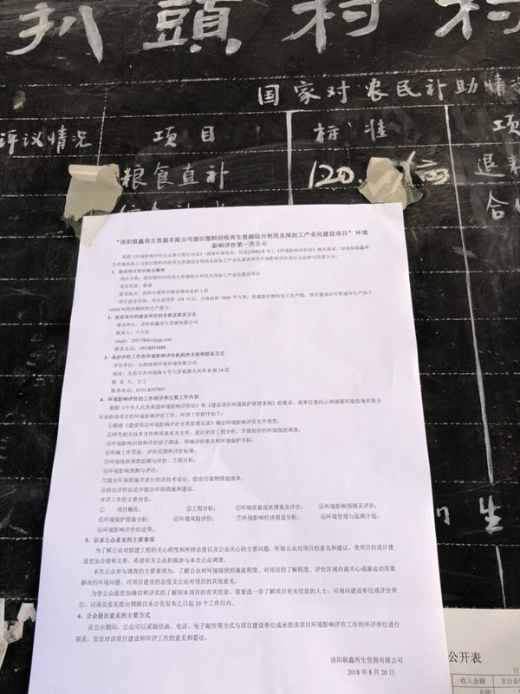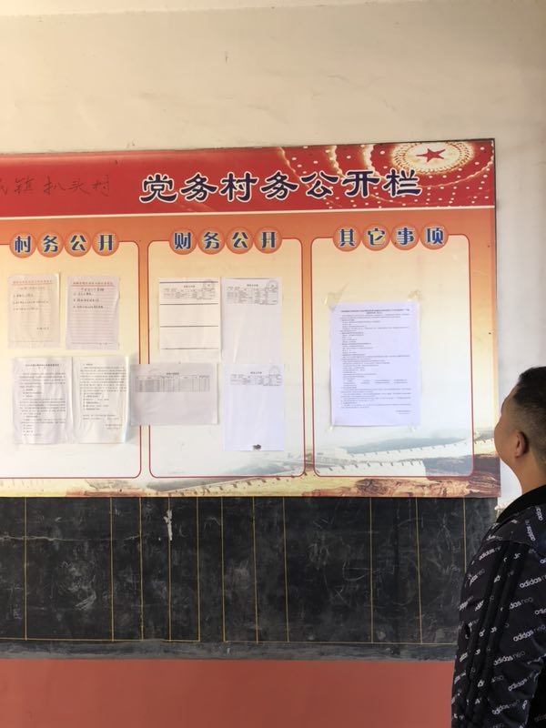

**一次公示（2018.9.14卢村） 一次公示（2018.9.14扒头村）**

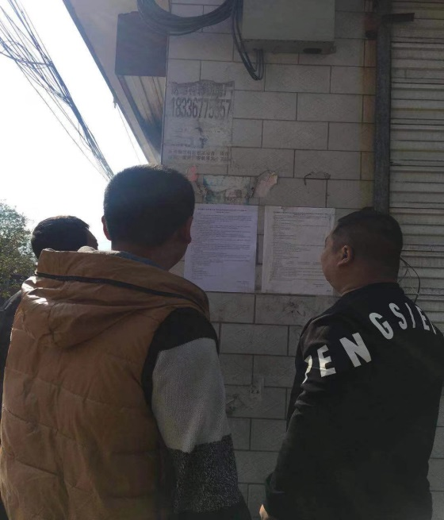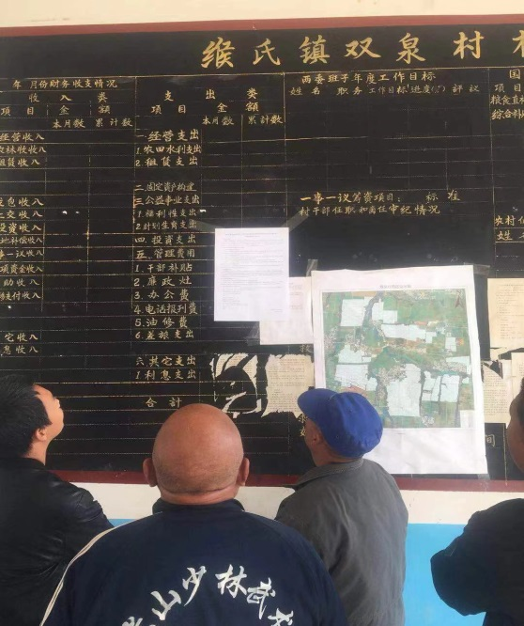

**二次公示（2018.10.17日双泉村） 二次公示（2018.10.17日南家村）**

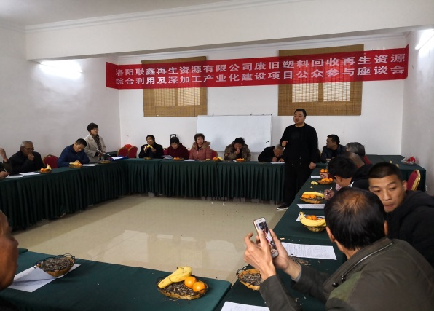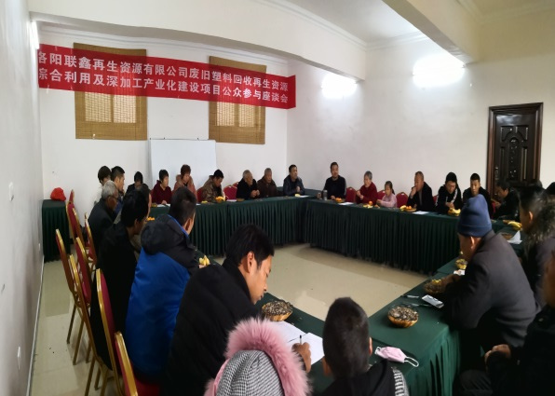

**公参座谈会 公参座谈会**

附件一 座谈会签到表

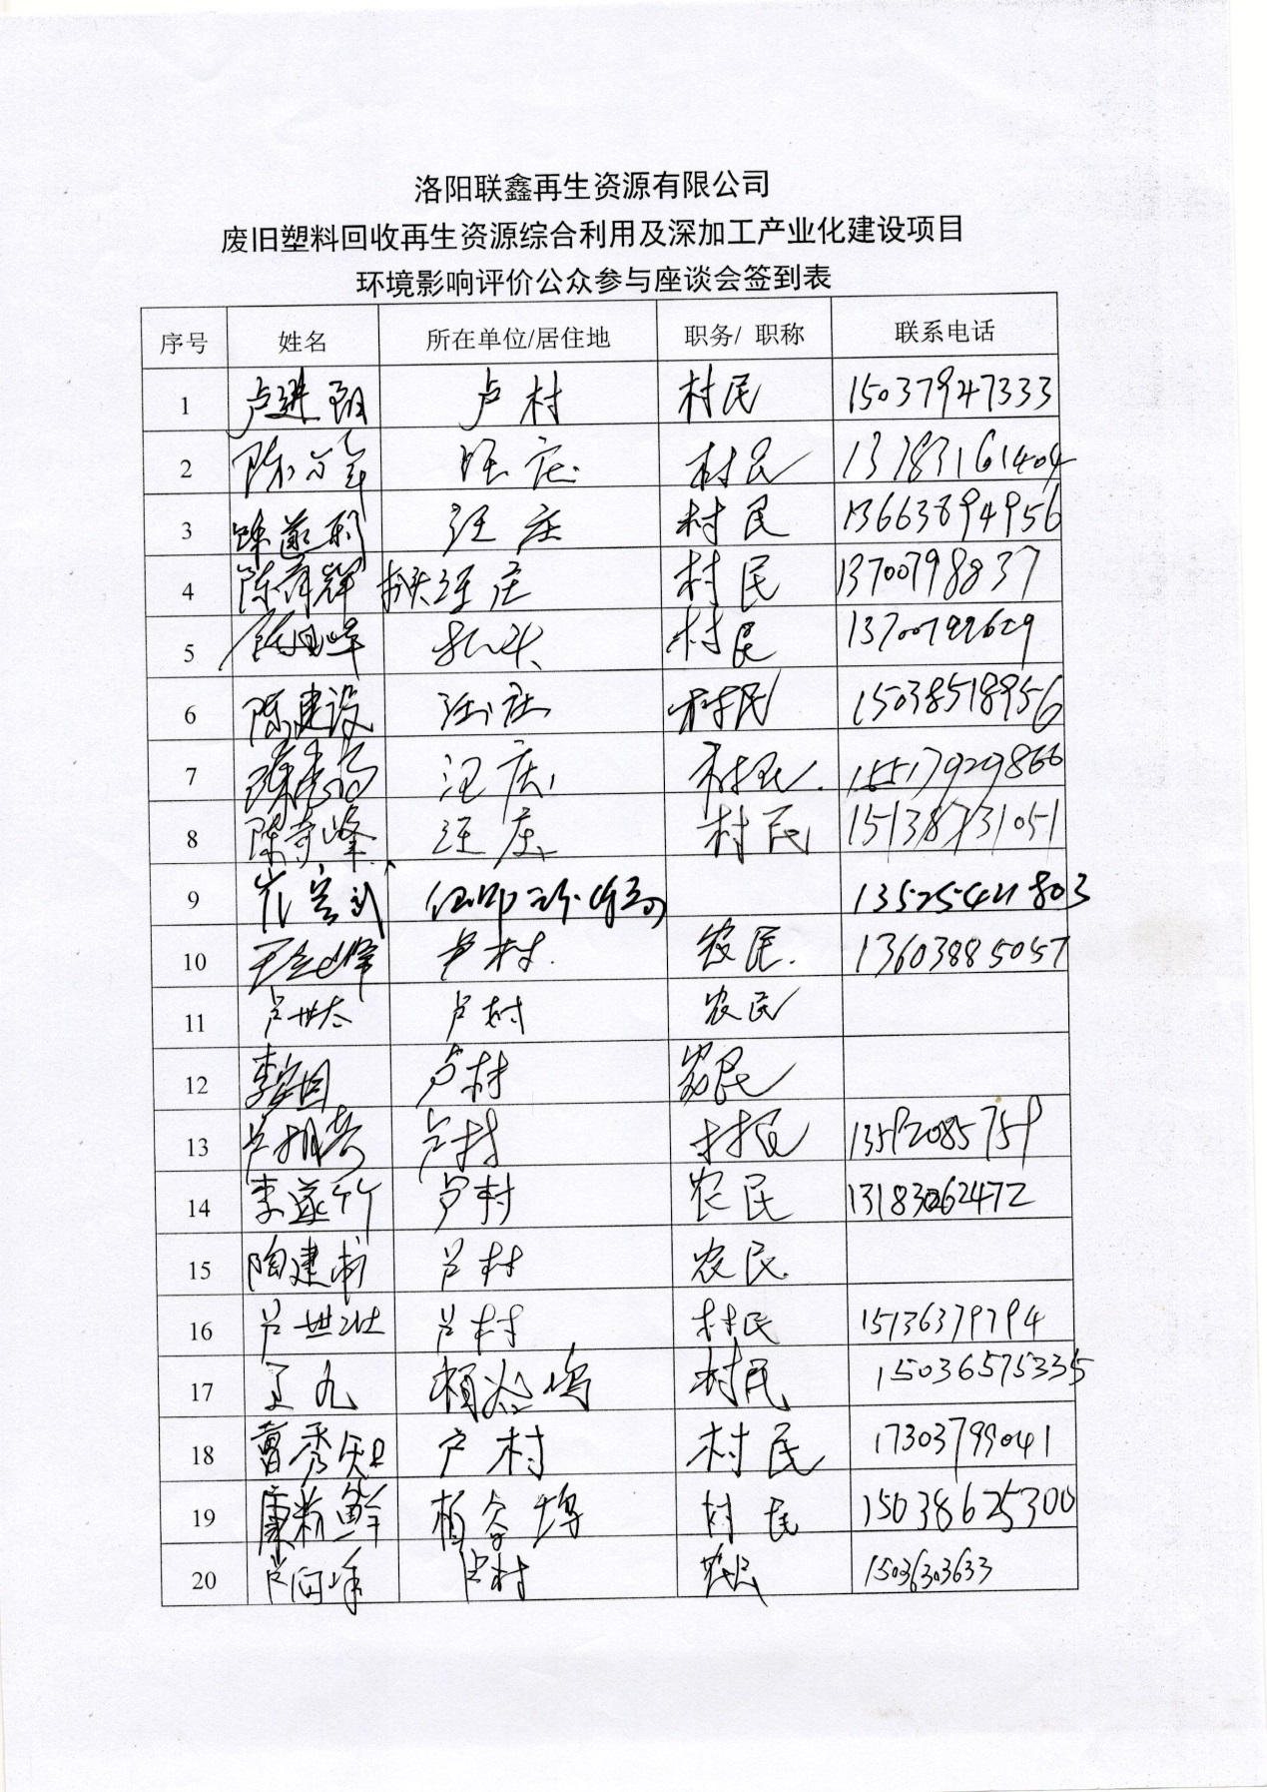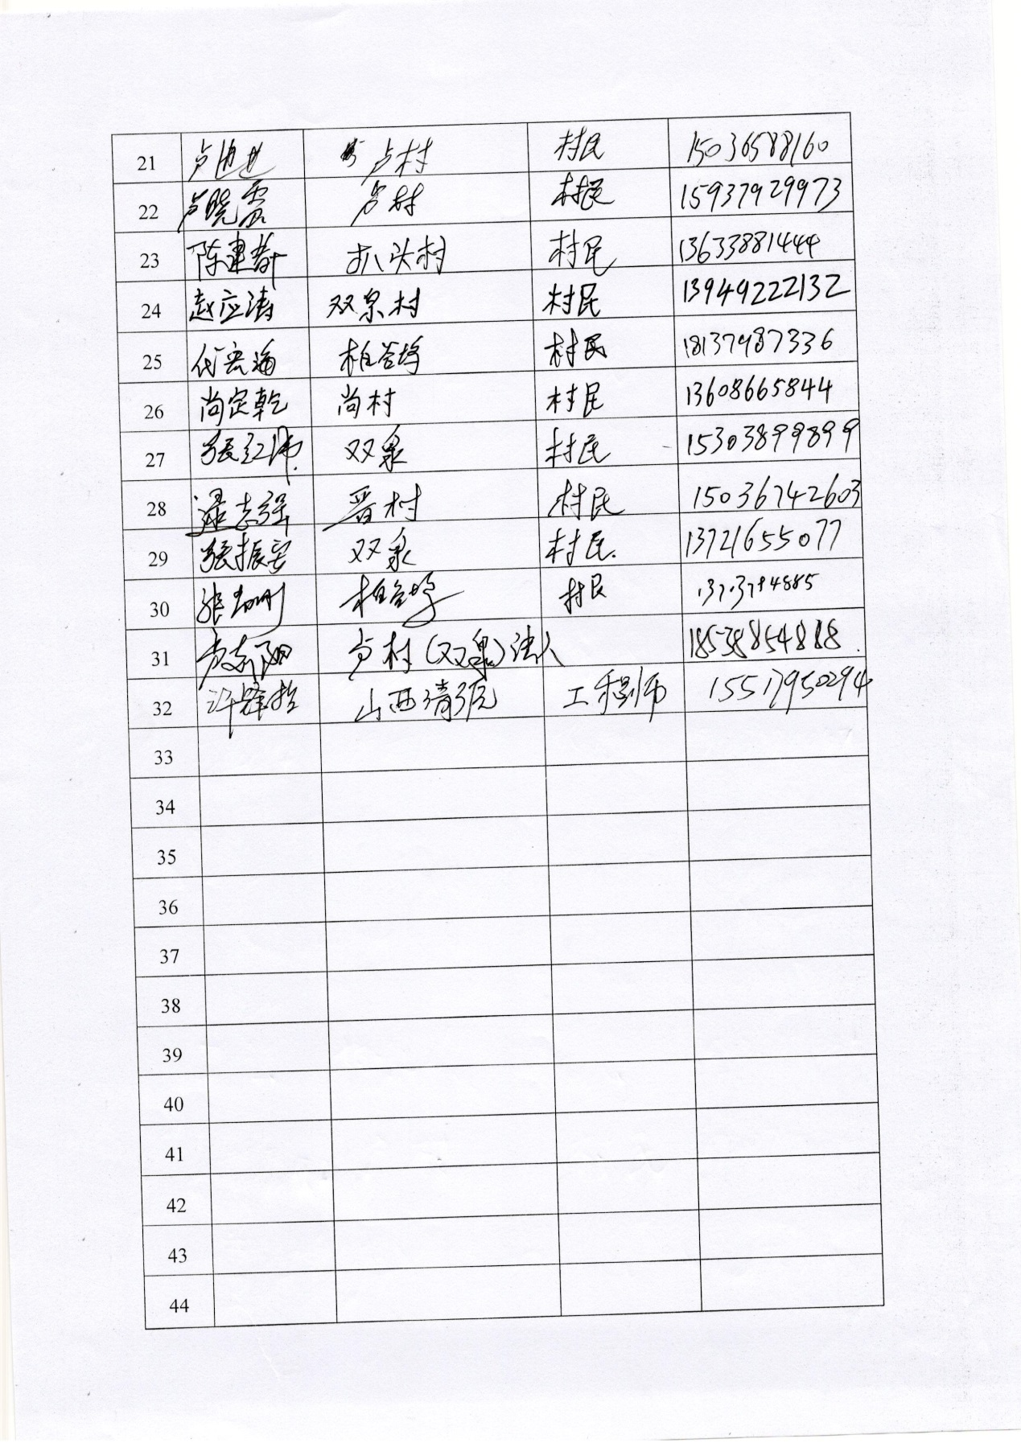

附件二 会议纪要

**附件三 公参意见采纳承诺**

附件四 网站公示截图

报纸（河南科技报）一次公示

报纸（河南科技报）二次公示

附件五 诚信承诺

附件六 公参样表